１ 次の問いに答えなさい。
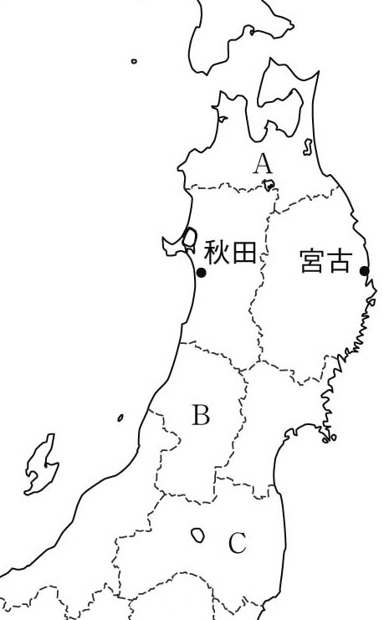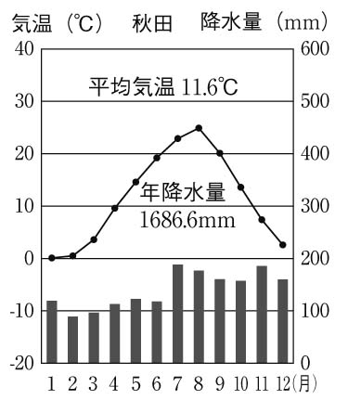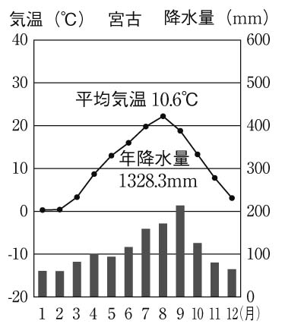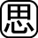⑴ 下の雨温図は，地図中の宮古と秋田を示しています。2つの都市はほぼ同緯度にありますが，宮古の夏の気温は秋田より低くなっています。その理由を，35字以内で説明しなさい。

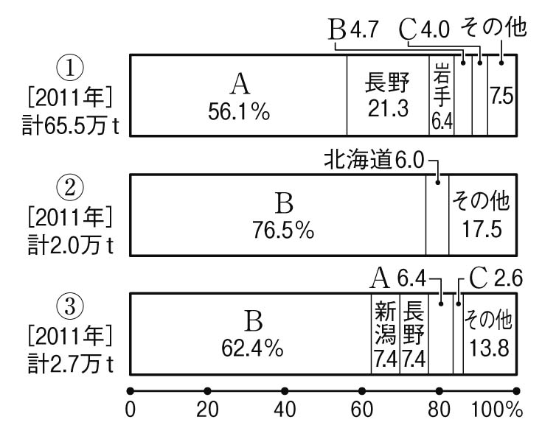
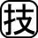⑵ 右のグラフは，東北地方が主産地となっている果実の県別生産割合を示し，グラフ中のA～Cは地図中のA～C県を示しています。①～③にあてはまる果実を，次のア～エから1つずつ選び，記号を書きなさい。
ア 洋なし イ りんご ウ みかん エ さくらんぼ

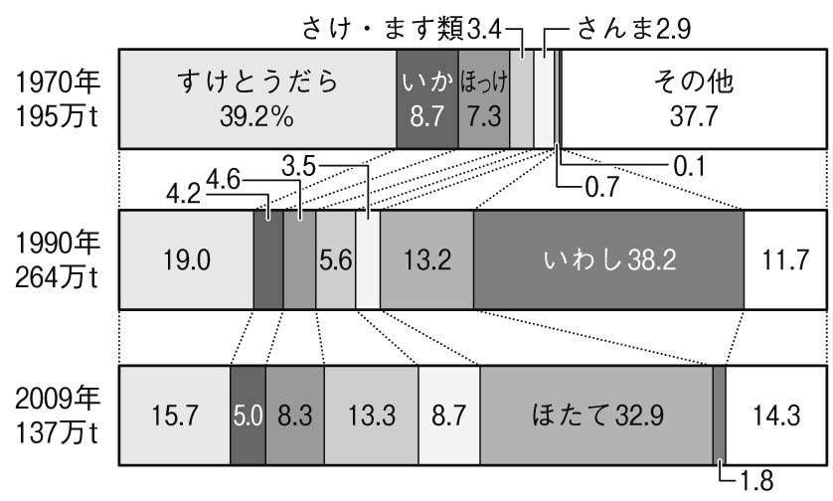２ 次の問いに答えなさい。
⑴ 右のグラフは北海道で水揚げされる水産物の種類の変化を示したものです。ここから北海道の漁業の変化について読み取った次の文の
（ a ），（ b ）にあてはまる語句を，それぞれ漢字２字で書きなさい。
かつては，ロシアやアラスカなどの遠方まで行ってすけとうだらなどをとる（ a ）漁業がさかんだったが，現在は，ほたてなどの貝や魚を育ててとる養殖や（ b ）漁業が多くなっている。

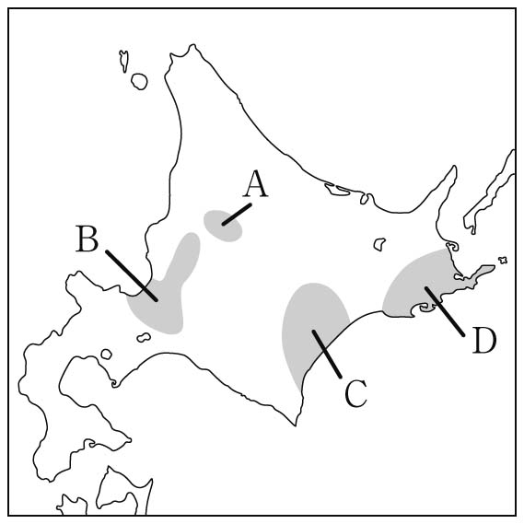⑵ 地図中のA～Dの地形とさかんな農業の組み合わせとして正しいものを，次のア～エから1つ選び，記号を書きなさい。
ア A：上川盆地―畑作
イ B：十勝平野―稲作
ウ C：石狩平野―畑作・酪農
エ D：根釧台地―酪農
１
⑴
⑵ | ①
 | ②
 | ③

２
⑴ | a
 | b
⑵

